Министерство образования и науки Российской Федерации
Федеральное государственное автономное образовательное учреждение
высшего образования
Национальный исследовательский ядерный университет «МИФИ»
Саровский физико-технический институт – филиал НИЯУ МИФИ
Физико-технический факультет
Кафедра философии и истории
XХV студенческая конференция по гуманитарным и социальным наукам
Х студенческая конференция по истории
«Ядерный университет и духовное наследие Сарова:
Знаменательные даты года»
24 апреля 2018 г.

«Архитектурные сооружения г.Нальчика (Кабардино-Балкарская Республика)»

Доклад:
студентов группы ТМ17Д
С.Афанасьев (руководитель), О.Бородачев, А.Курчев
Преподаватель:
кандидат исторических наук, доцент
О. В. Савченко

Саров-2018

Слайд 1, 2.
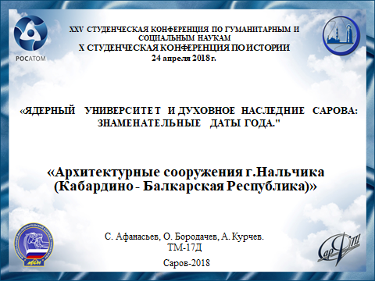
Добрый день, уважаемое жюри, участники и гости конференции. Меня зовут Афанасьев Сергей. Я и моя команда хотим представить Вам доклад на интересную тему: Архитектурные сооружения г.Нальчика (Кабардино - Балкарская Республика).
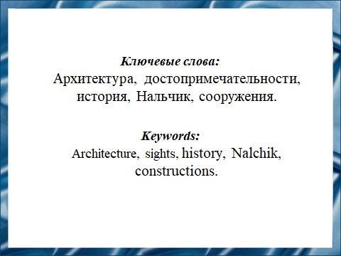
Слайд 3.
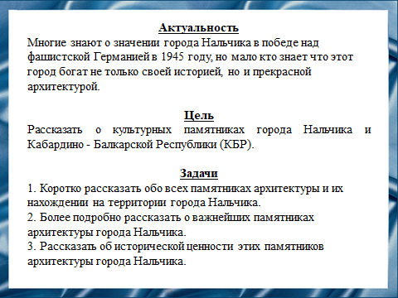

Россия – многонациональное государство, оно вмещает в себя людей разных национальностей, культур и вероисповеданий. Именно поэтому сейчас очень актуально ознакомление саровской общественности с культурами других республик и областей.Архитектура города и республики, на наш взгляд, наилучшим образом может познакомить с культурой народов, проживающих на данной территории.
Цель нашей работы – рассказать о памятниках культуры народов Кабардино - Балкарской Республики. В Нальчике сосуществует множество народов, о памятниках культуры которых мы собирались рассказать в этом докладе.

Слайд 4, 5.
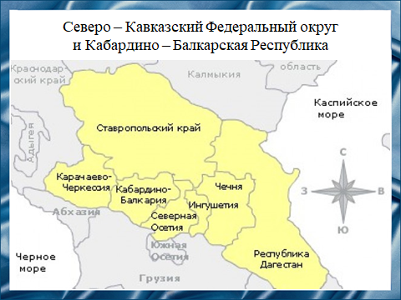
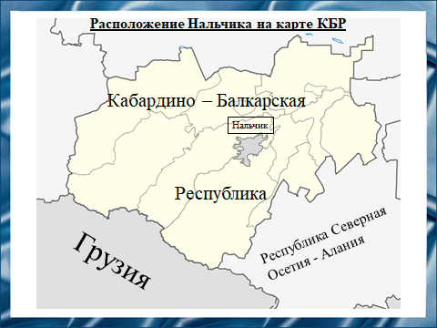

Одной из отличительных черт столицы Кабардино-Балкарии и нальчан всегда был подлинный интернационализм. Исторические обычаи товарищества и взаимопомощи, присущие коренным народам, сделали Нальчик по-настоящему многонациональным городом. В столице Кабардино - Балкарии действуют 11 национальных культурных центров: осетинский, греческий, еврейский, корейский, армянский, немецкий, казачий, русский и другие.

Слайд 6.
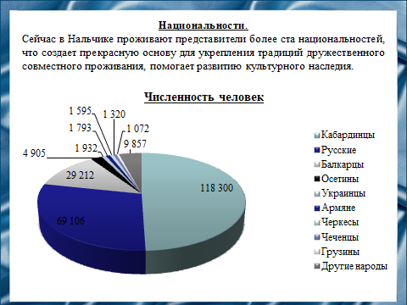

На данной диаграмме были представлены самые многочисленные народы, проживающие на территории г.Нальчика.

«…И нарекли его именем нарт Сосруко сын камня, самый великий из нартов, когда-либо живших на Земле. И никто более не совершал подвиги сравнимые с его подвигами…»

Слайд 7.
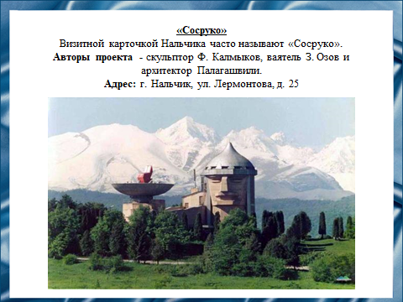

Он представляет собой архитектурное сооружение в форме головы богатыря нартского эпоса (Нартский или Нартовский эпос бытует у ряда народов Северного Кавказа. Основу эпоса составляют сказания о происхождении и приключениях героев-богатырей, «нартов») Сосруко и его протянутой руки с факелом. По преданию, именно Сосруко принёс огонь жившим на этой горе героям. Внутри "головы" - ресторан национальной кухни.

Слайд 8.
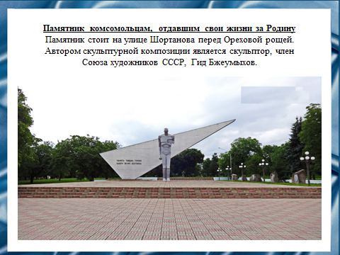

Обком ВЛКСМ объявил конкурс на проект памятника, победителем которого стал Гид Бжеумыхов. Памятник открыли 29 октября 1968 г. к 50-летию ВЛКСМ. Одновременно был организован сбор средств на строительство. Проводились субботники и воскресники, на которых трудились не только комсомольцы. Собирались добровольные пожертвования. Каждому сделавшему взнос, выдавался специальный билет участника акции. Идея создания памятника стала популярна и воодушевила многих.

Слайд 9, 10.
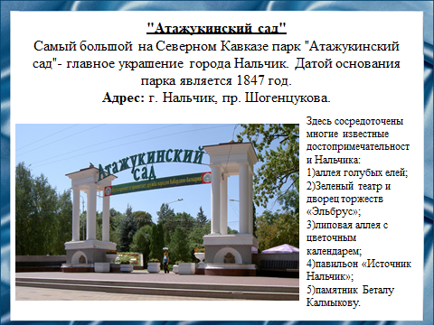
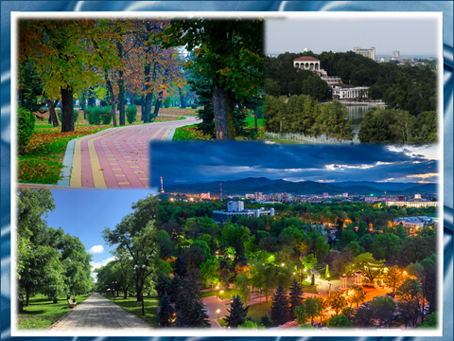
Этот удивительный сад обрел свое нынешнее имя после передачи в 1965 году во владение князю Атажукину. Конечно же, в советский период он неоднократно переименовывался, но сегодня носит прежнее историческое название. Этот парк считается самым большим парком Северного Кавказа.
Слайд 11.
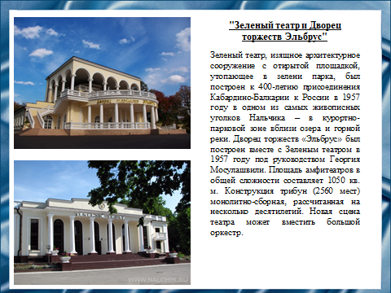

В 2002 году его реконструировали, но архитектурные уникальные решения и неповторимый общий вид оставили. Туда можно пригласить артистов даже мирового масштаба. В цоколе есть кафе с банкетным залом. Первый и верхний этажи отведены под репетиционные залы, просторное фойе, гримерные.

Слайд 12.
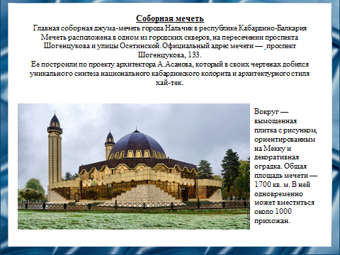

Расположена на месте бывшего кинотеатра (ул. Шогенцукова). Национальный и региональный характер читается здесь во всем: в самом образе, в материалах, в отделке. Это очень колоритное и яркое здание — синий купол, остекленные светоотражающими золотистыми витражами стены, отделка из «диких» камней. Сама мечеть расположена на круглой площадке небольшого размера.

Слайд 13.
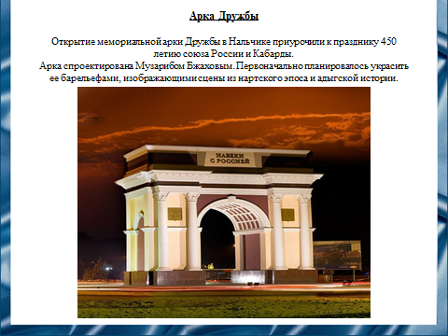

Спроектировано строение МузарибомБжаховым, а построено за счет личных средств Президента Арсена Канокова. На постаментах планировали установить отлитые из бронзы фигуры людей, внесших весомый вклад в развитие страны. Планировалось и другое название («Триумфальная»). Однако все эти предложения были отклонены Общественно-консультативным советом. Мемориальную арку Дружбы выдержали в строгом стиле. Теперь, вписавшуюся в общий ансамбль, ее считают одной из нескольких визитных карточек города Нальчика.

Слайд 14.
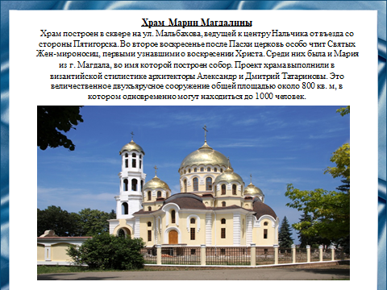

Мариинский собор в Нальчике — самый крупный православный храм в Кабардино-Балкарии, где только пятая часть населения причисляет себя к христианам. Построили его в 2004-2016 гг. на пожертвования верующих. Нижний предел был освящен в честь Сретения Господня в январе 2012 г., после чего в храме начали регулярно проводиться богослужения. Главный престол освятил патриарх Кирилл в мае 2016 г. во имя святой Марии Магдалины, покровительствующей кабардинской княжне Марии Темрюковне — жене Ивана Грозного, брак с которой позволил присоединить Кабарду к России.

Слайд 15.
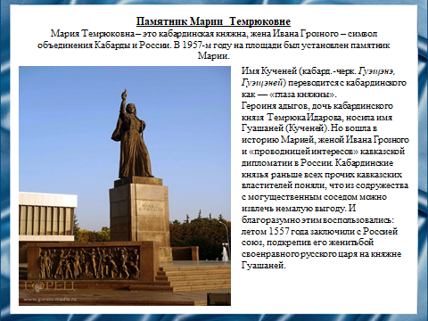

В 1560 году царь послал сватов Ф. В. Вокшерина и С. Мякинина на Кавказ «у Черкаских князей дочерей смотрети». 15 июля 1561 года княжна Кученей, «из черкас пятигорских девица», приехала в Москву вместе с братом Салтанкулом (в крещении Михаилом). Им отвели хоромы вблизи Кремля. Вскоре, царь «княжне Черкасской велел быть на своём дворе, смотрел её и полюбил».КученейТемрюковна сделалась Марией Черкасской и 21 августа 1561 года была обвенчана с царем Иваном Грозным.
В народе боялись и демонизировали Марию Темрюковну, считали её злой восточной колдуньей.В русской истории традиционно принято придавать образу Марии Темрюковны негативные черты и считать её отрицательным персонажем в жизни Ивана Грозного, дурно повлиявшим на его характер.

Слайд 16.
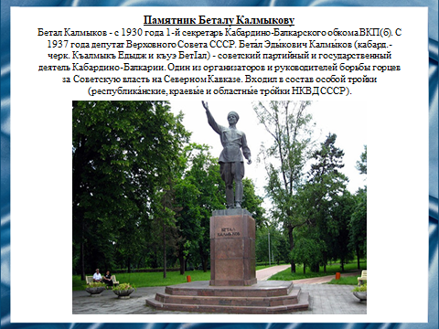

Памятник Беталу Калмыкову находится на проспекте Шогенцукова, у входа в городской парк города Нальчик. Он посвящен руководителю кабардино-балкарских большевиков, выдающемуся общественному и государственному деятелю республики- Беталу Эдыковичу Калмыкову. Памятник был установлен в 1960 году, по проекту известного скульптора республики М. Тхакумашева

Слайд 17.
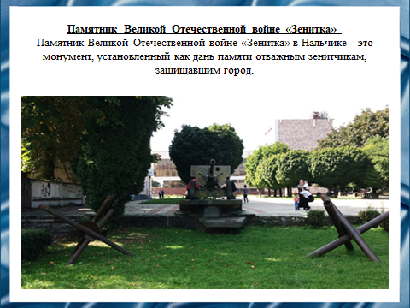

Данная монументальная композиция состоит из настоящего боевого зенитного орудия, которое использовалось для борьбы с фашистской авиацией и впоследствии было восстановлено и отреставрировано, а также двух противотанковых ежей. Орудие установлено на бетонном постаменте, а ежи располагаются на некотором расстоянии от него.

Наша команда познакомила вас с культурой и архитектурой города Нальчика. Мы надеемся, что данный доклад может стать поводом для некоторых из вас посетить этот город и самим увидеть всю его красоту!

Слайд 18.
